**

**РЕСПУБЛИКА ДАГЕСТАН**

**МО «АКУШИНСКИЙ РАЙОН»**

**МКОУ «КУРКИНСКАЯ ООШ»**

368282 с. Курки kurki.dagschool.ru ИНН 0502005010

Приказ

№ 56/1 от 23.11.2021г.

**О создании рабочей группы**

**по обеспечению перехода на обучение**

**по ФГОС НОО, ФГОС ООО**

В целях обеспечения эффективного введения федеральных государственных образовательных стандартов начального общего и основного общего образования, утвержденных приказами Минпросвещения России от 31.05.2021 № 286 и № 287, в 2022-2023учебном году и на основании приказа Управления образования администрации МО «Акушинский район» от 16.11.2021 № _

ПРИКАЗЫВАЮ:

1. Создать рабочую группу по обеспечению перехода на обучение по ФГОС НОО и ООО в следующем составе:

* Юсупов М.З. – заместитель директора по УВР;
* Курбанова З.М. – руководитель ШМО гуманитарного цикла;
* Гаджиев И.М. – руководитель ШМО учителей естественно-математического цикла;
* Магомедов К.М. – руководитель ШМО эстетическо-технологического цикла;
* Бахмудкадиева З.Д. – руководитель ШМО учителей начальных классов.

2.Утвердить положение о рабочей группе(Приложение )

3. Руководителем рабочей группы назначить заместителя директора по УВР Юсупова М.З.

4. Членам рабочей группы:

* проанализировать изменения во ФГОС НОО и ФГОС ООО в срок до10.12.2021;
* составить план перехода на обучение по ФГОС НОО и ООО в срок до 15.12.2021;
* разработать готовые к утверждению проекты основных образовательных программ НОО и ООО в срок до 31.05.2022.

5. Заместителю директора по УВР Юсупову М.З. довести настоящий приказ до членов рабочей группы и педагогов.

6. Контроль исполнения настоящего приказа оставляю за собой.

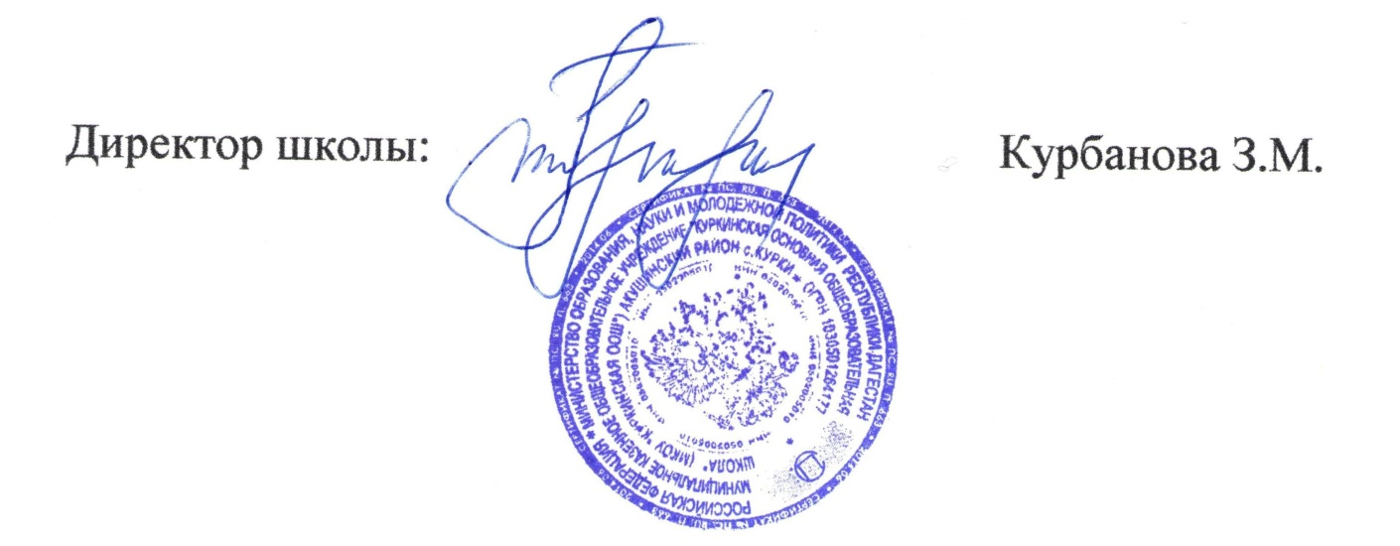С приказом ознакомлены: Юсупов М.З.

Бахмудкадиева З.Д.

Магомедов К.М.

Курбанова З.М.

Гаджиев И.М.